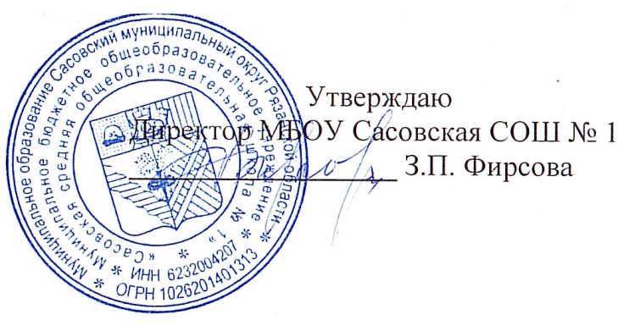

**05.12.2024 г.**

**Меню для 1-4 классов**

|  |  |  |  |  |  |  |
| --- | --- | --- | --- | --- | --- | --- |
| **Наименование блюда** | **Выход, г** | **Цена** | **Калорийность** | **Белки** | **Жиры** | **Углеводы** |
| Запеканка из творога с соусом ягодным, 120/30 | 150,00 | 50,83 | 309,07 | 18,92 | 12,7 | 28,64 |
| Напиток кофейный на молоке, 180/10 | 180,00 | 8,03 | 89,46 | 2,65 | 2,28 | 14,42 |
| Хлеб пшеничный | 40,00 | 4,95 | 94,00 | 3,16 | 0,4 | 19,32 |
| Яблоко | 140,00 | 23,80 | 65,8 | 0,56 | 0,56 | 13,72 |

**Меню для 5-11 классов**

|  |  |  |  |  |  |
| --- | --- | --- | --- | --- | --- |
| **Наименование блюда** | **Вес, гр.** | **Белки, гр.** | **Жиры, гр.** | **Углеводы,**  **гр.** | **Энергетическая**  **ценность, ккал** |
| Шницель из свинины | 75 | 10,83 | 9,76 | 8,09 | 199 |
| Гречка отварная с маслом | 75/4 | 3,06 | 4,8 | 20,44 | 137,25 |
| Чай с сахаром | 180/14 | 0 | 0 | 34,0 | 136,0 |
| Хлеб ржаной | 20 | 4,34 | 0,7 | 33,7 | 143,02 |
| Хлеб пшеничный | 20 | 3 | 0,38 | 18,4 | 89,06 |
| **Итого** | **388** | **21,23** | **15,64** | **114,63** | **704,33** |

**Меню для группы продленного дня**

|  |  |  |  |  |  |
| --- | --- | --- | --- | --- | --- |
| **Наименование блюда** | **Вес, гр.** | **Белки, гр.** | **Жиры, гр.** | **Углеводы,**  **гр.** | **Энергетическая**  **ценность, ккал** |
| Суп картофельный с пшеном | 250 | 8,19 | 7,37 | 8,04 | 227,33 |
| Жаркое по-домашнему | 100/50 | 3,68 | 3,01 | 17,63 | 112,2 |
| Чай с сахаром | 185/15 | 0,3 | 0 | 15 | 60 |
| Хлеб ржаной | 20 | 3,4 | 16 | 12,1 | 89,1 |
| Хлеб пшеничный | 20 | 3,4 | 16 | 12,1 | 89,1 |
| **Полдник** |  |  |  |  |  |
| Бутерброд с маслом | 20/10 | 8,5 | 6,5 | 9,4 | 155,5 |
| Чай с сахаром | 185/15 | 0,3 | 0 | 15 | 60 |

**Меню для детей льготных категорий**

|  |  |  |  |  |  |
| --- | --- | --- | --- | --- | --- |
| **Наименование блюда** | **Вес, гр.** | **Белки, гр.** | **Жиры, гр.** | **Углеводы,**  **гр.** | **Энергетическая**  **ценность, ккал** |
| Суп картофельный с пшеном | 250 | 8,19 | 7,37 | 8,04 | 227,33 |
| Жаркое по-домашнему | 100/50 | 3,68 | 3,01 | 17,63 | 112,2 |
| Чай с сахаром | 185/15 | 0,3 | 0 | 15 | 60 |
| Хлеб ржаной | 20 | 3,4 | 16 | 12,1 | 89,1 |
| Хлеб пшеничный | 20 | 3,4 | 16 | 12,1 | 89,1 |